**1021-溪湖_彰濱_福寶在地遊學套裝行程規劃 – 一日遊**

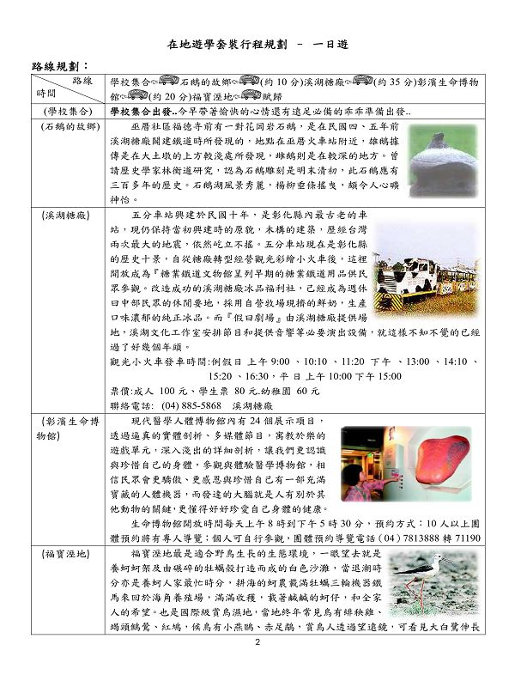  
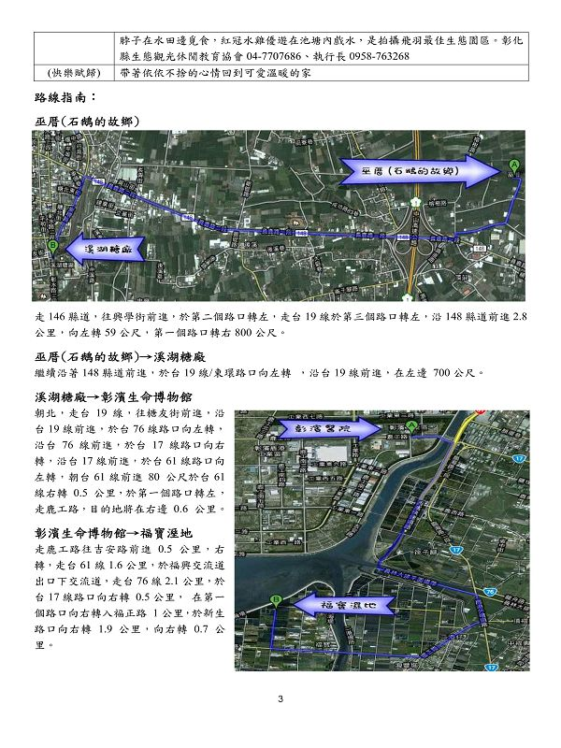  
  
[*本帖最後由 fdestea 於 2011-5-23 10:00 編輯*]

**附件**

**http://web.fdes.chc.edu.tw/field_trip/images/attachicons/msoffice.gif**[**1021湖東國小-在地遊學套裝行程規劃 – 一日遊.doc**](http://web.fdes.chc.edu.tw/field_trip/attachment.php?aid=41)(1.29 MB)

2011-1-18 13:06, 下載次數: 74

**http://web.fdes.chc.edu.tw/field_trip/images/attachicons/msoffice.gif**[**1021湖東國小-在地遊學套裝行程規劃 – 一日遊.doc**](http://web.fdes.chc.edu.tw/field_trip/attachment.php?aid=43)(1.29 MB)

2011-1-18 13:07, 下載次數: 54